Arbeitsbogenbogen „Was ist gut, was kann verbessert werden?“
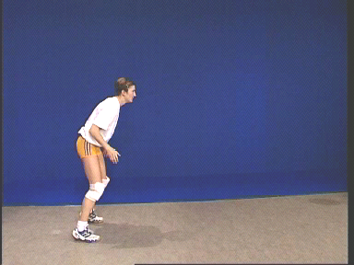
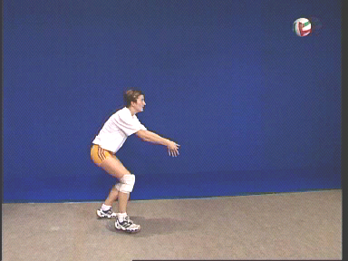
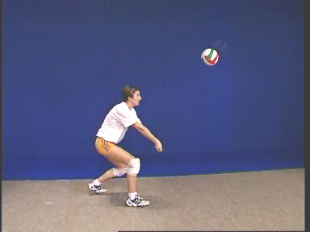
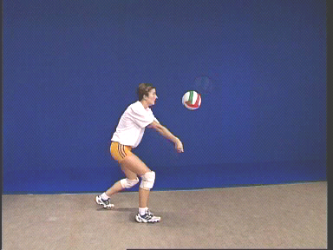
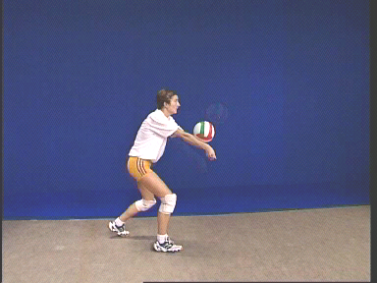
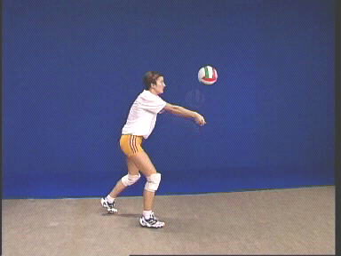
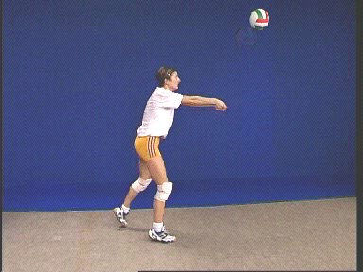
Bildreihe A
Aufgabenstellung: Bildreihe A zeigt das Baggern einer Wettkampfspielerin, die Bildreihen B und C stellen das Baggern eines Jungen und eines Mädchens aus einer Schülermannschaft dar. Schau dir zunächst noch einmal genau die Bildreihe A an und beantworte dann nacheinander die Fragen zu den Bildreihen B und C.

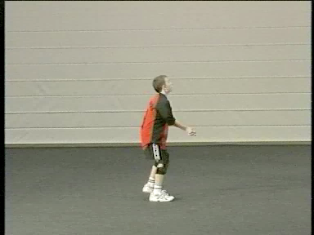
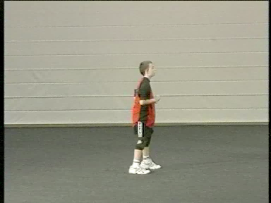
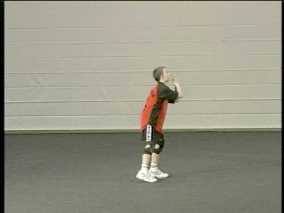
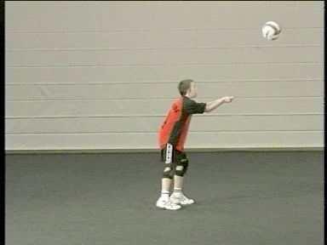
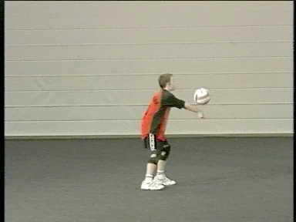
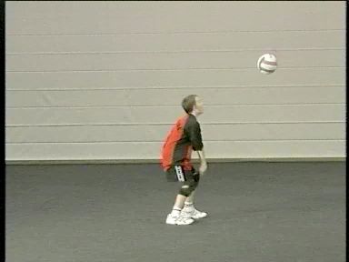
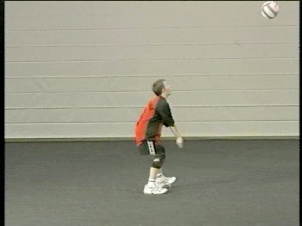
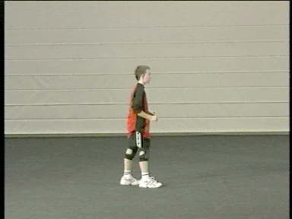
Bildreihe B

A) Was macht der Junge genauso wie die Wettkampfspielerin? ..………………………………………………………………………………………………………………………………………………..
Welches sind deiner Meinung nach die beiden wichtigsten Unterschiede? ………………………………………………………………………………………………………………………………….
Wie wird vermutlich der Ball fliegen? Kreuze an! □ hoch □ flach □ kurz □ weit Begründung: ………………………………………………………………………………….
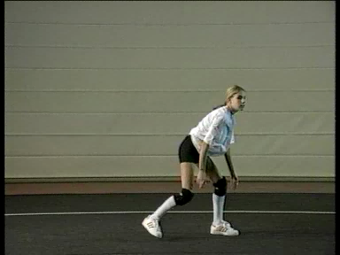
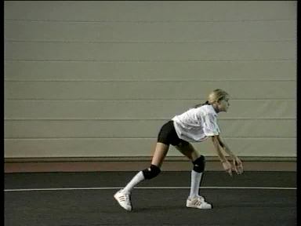
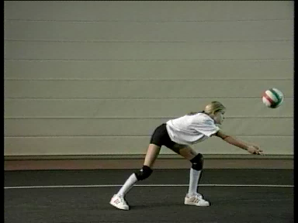
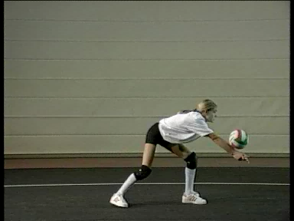
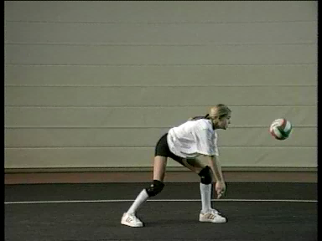
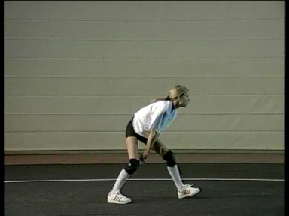
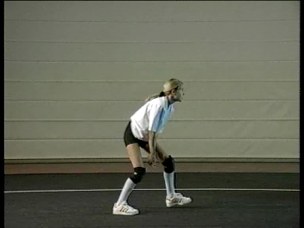
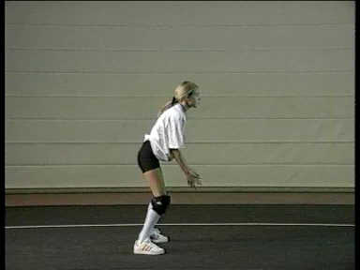
Bildreihe C

B) Was macht das Mädchen genauso wie die Wettkampfspielerin? ………………………………………………………………………………………………………………………………………...
Welches sind deiner Meinung nach die beiden wichtigsten Unterschiede? ………………………………………………………………………………………………………………………………….
Wie wird vermutlich der Ball fliegen? Kreuze an! □ hoch □ flach □ kurz □ weit Begründung: ………………………………………………………………………………….
C) Welchen Tipp zur Verbesserung seiner Technik würdest du dem Jungen geben? ……………………………………………………………………………………………………………………..
Welchen Tipp würdest du dem Mädchen geben? ……………………………………………………………………………………………………………………………………………………………………..

Arbeitsbogenbogen „Was ist gut, was kann verbessert werden?“ Lösungsbogen
Bildreihe A
Aufgabenstellung: Bildreihe A zeigt das Baggern einer Wettkampfspielerin, die Bildreihen B und C stellen das Baggern eines Jungen und eines Mädchens aus einer Schülermannschaft dar. Schau Dir zunächst noch einmal genau die Bildreihe A an und beantworte dann die Fragen zu den Bildreihen B und C.

Bildreihe B

A) Was macht der Junge genauso wie die Wettkampfspielerin? Beim Spielen des Balles sind die Arme vollkommen gestreckt. Der Treffpunkt stimmt überein. Welches sind deiner Meinung nach die beiden wichtigsten Unterschiede? Er erwartet den Ball völlig aufrecht. Beim Beugen der Knie nimmt er die Arme nach unten und schlägt mit den Armen gegen den Ball. Weitere Unterschiede: Das Körpergewicht liegt beim Erwarten des Balles auf den Fersen. Er hat eine engere Fußstellung. Nach dem Spielen des Balles beugt er die Arme sehr stark und steht wieder völlig passiv ohne Vorspannung,
Wie wird vermutlich der Ball fliegen? Kreuze an! □ hoch □ flach □ kurz □ weit Begründung: Durch das Schlagen mit den Armen gegen den Ball und den hohen Treffpunkt wird dieser vermutlich relativ hoch und weit fliegen.
Bildreihe C

B) Was macht das Mädchen genauso wie die Wettkampfspielerin? Es hat eine aktive Grundstellung. Beim Spielen des Balles sind die Arme vollkommen gestreckt. Der Treffpunkt stimmt überein.
Welches sind deiner Meinung nach die beiden wichtigsten Unterschiede? Sie beugt den Oberkörper stark nach vorne. Sie führt die Arme zwischen die Knie und schlägt gegen den Ball. Weitere Unterschiede: Beim Spielen des Balles hat sie eine sehr große Schrittstellung. Sie spielt den Ball weit vor dem Körper. Es ist keine Körperstreckung erkennbar.
Wie wird vermutlich der Ball fliegen? Kreuze an! □ hoch □ flach □ kurz □ weit Begründung: Sie schlägt relativ stark gegen den Ball und trifft den Ball sehr tief und weit vor dem Körper.
C Welchen Tipp zur Verbesserung seiner Technik würdest du dem Jungen geben? Nimm eine viel aktivere Grundstellung ein und lass die Arme bei der Vorbereitung oben.
Welchen Tipp würdest du dem Mädchen geben? Bewegung dich schneller zum Ball damit du ihn weiter oben spielen kannst. Lass die Arme bei der Vorbereitung oben.

